Учащиеся нашей школы стали активными участниками Всероссийской акции «СТОП ВИЧ/СПИД», приуроченной к Всемирному дню борьбы со СПИДом.
Все мероприятия были ориентированы на мотивацию у учащихся 8-11 классов позитивного отношения к собственному здоровью.
Ученики 11 класса приняли участие в спортивном соревновании Кубок по воллейболу ко дню Ахтубинского района
В гости к нашим детям была приглашена заведующая отделением медицинской профилактики Шиянова Е.И. Дискуссионная площадка «Есть над чем подумать???» прошла в форме вопросов-ответов. Что такое СПИД? ВИЧ? Способы заражения?Последствия. Меры профилактики.

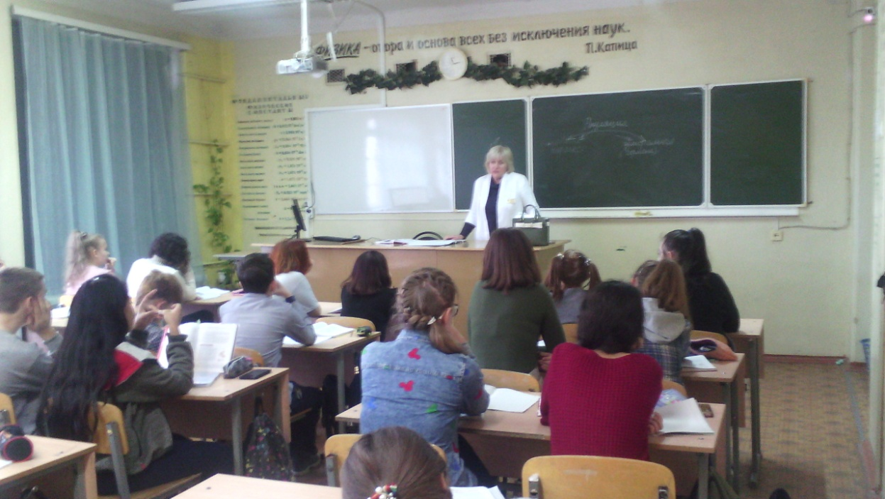

В рамках Недели естественных наук учитель биологии Зеренинова В.И провела открытый урок «Кровеносная система», который был приурочен к «Дню здорового образа жизни» (29.11.19), где ребята вместе с учителем решали проблемы борьбы с наркотиками и заболеваний СПИДом. Как итог этого урока были изготовлены Памятки по ЗОЖ.


